Рекомендации для родителей группы №15:

Тема недели: «День Победы».

Образовательные области | Рекомендации
Тема: Решение задач.  Программное содержание: продолжать учить детей составлять и решать задачи на сложение и вычитание на числах в пределах 20, развивать внимание детей, упражнять в ориентировке в пространстве, на листе бумаги, учить задавать вопросы, используя слова» слева», «справа», «между», «под», «за». | Задание: Предложите ребенку выполнить следующие задания на сложение и вычитание в пределах 20.  1. На ветке сидели 4 воробья. Прилетели и сели рядом еще 8 воробья. Сколько всего птиц сидит на ветке? Назовите условие задачи. Назовите вопрос задачи. Что нужно сделать, чтобы найти ответ к этой задаче? Предложите ребенку записать решение задачи а листе бумаги.  2. Ребята, прочитайте примеры и найдите правильные ответы и запишите их на листе бумаги.  11+2= 16; 13; 14; 19; 20  15+1=  16-2=  18+2=  20-1=  3. Для закрепления в ориентировке поиграйте с ребенком в следующую игру:  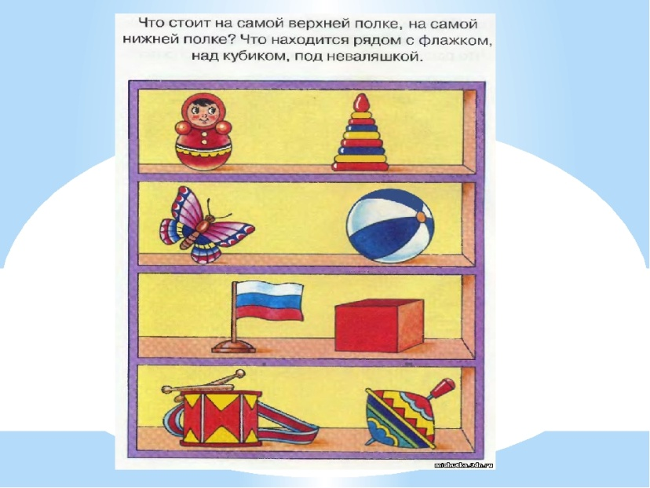  4. Гимнастика для глаз.  Ах, как долго мы считали,  Глазки у ребят устали  (поморгать глазками),  Посмотрите все в окно  (Посмотреть влево-вправо),  Ах, как солнце высоко  (посмотреть вверх).  Мы глаза сейчас закроем  (Закрыть глаза ладошками),  В группе радугу построим,  Вверх по радуге пойдем,  вправо, влево повернем  (посмотреть по дуге вверх-вправо и вверх-влево),  А потом скатимся вниз,  (посмотреть вниз),  Жмурься сильно, но держись  (зажмурить глаза, открыть и поморгать ими).
Тема: Измерение.  Программное содержание: упражнять в ориентировке в пространстве, учить выполнять задания, которые дают сами дети, учить читать диктант по готовому рисунку упражнять детей в увеличении числа на единицу в пределах 20, продолжать закреплять временные представления, упражнять в счете детей по заданной мере. | 1.Игра  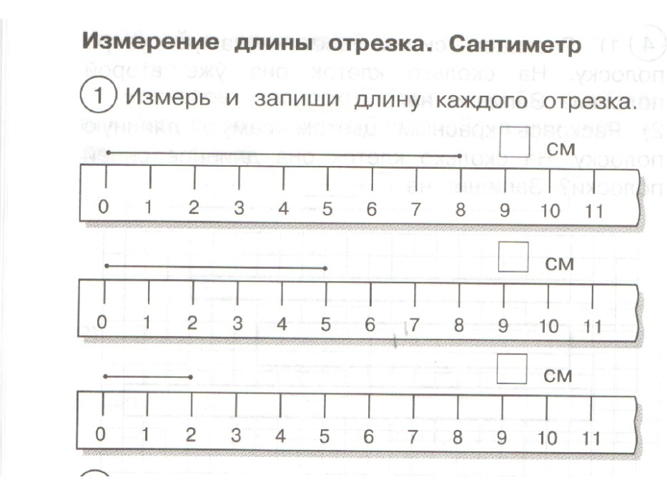  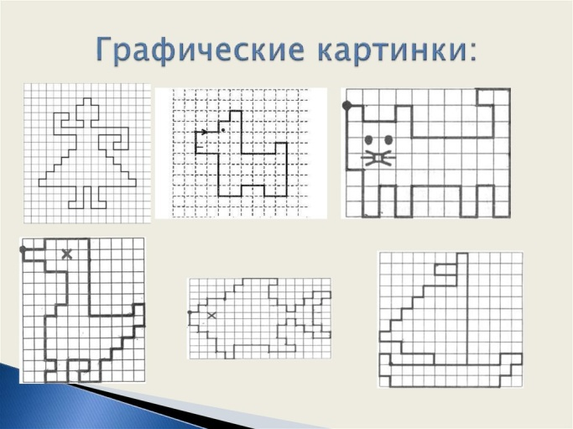  2. Задание: Попросите ребенка рисовать на листе бумаги, графические диктанты.  3. Игра: Попросите ребенка поиграть в игру:  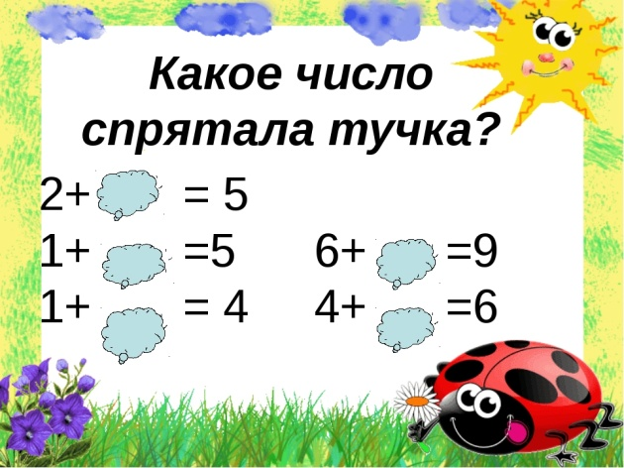
Обучение первоначальным умениям игре в шахматы  Тема: «Куда бегут пешки»  Продолжать формировать представления детей о шахматной фигуре «пешка». Вспомнить место в начальном положении, ход пешки.  Познакомить с новым понятием «превращение пешки». | Поиграйте в игры:  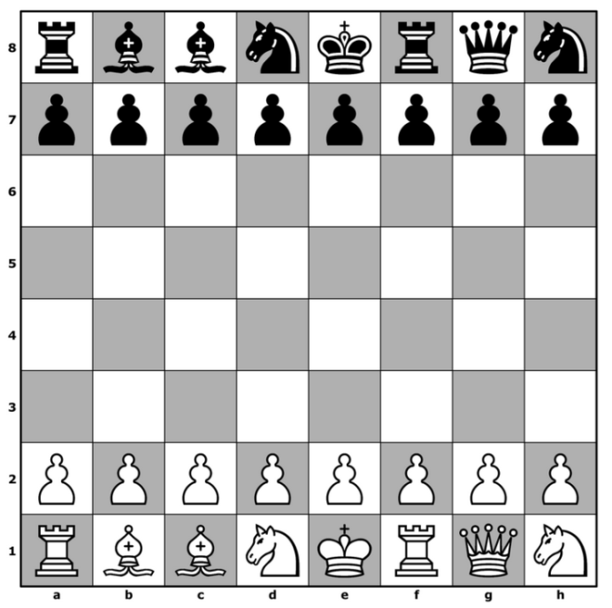  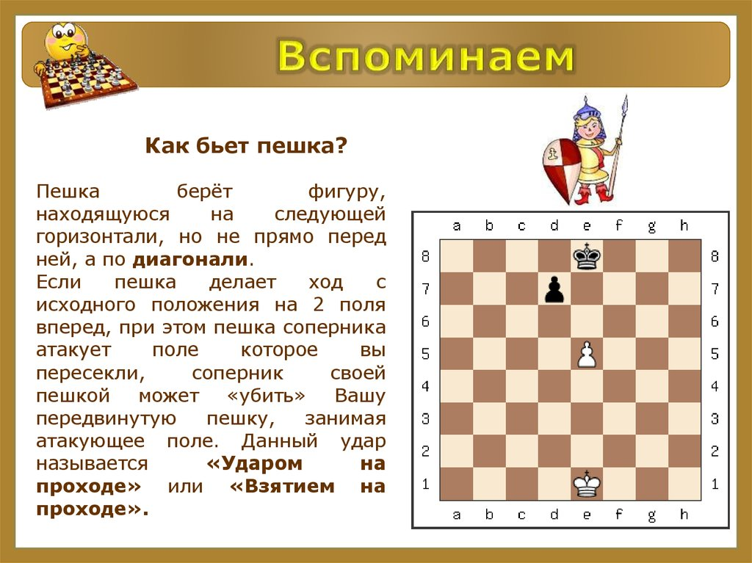
Речевое развитие(связная речь).  Тема: Составление рассказа на самостоятельно выбранную тему. (связная речь)  О.С. Ушакова стр.214  Программное содержание:  Учить придумывать сказку на самостоятельно выбранную тему (по аналогии). | 1.Прочитайте ребенку сказку Ушинский Константин Д.«Лиса и козел».»  http://hobbitaniya.ru/ushinskiy/ushinskiy4.php  После прочтения сказки, задайте ребёнку вопросы:  -Что можно сказать про это произведение? Это сказка, рассказ или стихотворение?  - Почему вы думаете, что это сказка?  -О чем рассказывается в этой сказке?  - Как она начинается? заканчивается?  - Как показана лиса в сказке? (Она хитрая? )  - Почему вы думаете, что она хитрая?  - Какие слова и выражения вам больше всего понравились?  - А какой в сказке козел? (Недогадливый, глупый, неумный, невнимательный и т. п.)  — Какая была лиса? (Рыжая, хитрая, красивая, умная, ловкая, быстрая, шустрая.)  — Какие слова, которые вы сказали о козле и лисе, можно использовать, говоря о человеке?  — Какой был колодец? (Глубокий, холодный, темный, мутный, грязный, узкий.)  — Что еще можно назвать «холодным»? (Снег, лед, воздух, ветер...)  — А что можно назвать «холодная»? (Зима, снежинка, сосулька, льдинка...)  — Послушайте внимательно и ответьте. Холодный, глубокий, прозрачный — это река или ручей?.. Голубая, стеклянная, хрупкая — это блюдце или чашка?  Проводя эти упражнения, в следите, чтобы дети четко произносили окончания, правильно согласовывали прилагательные с существительными.  Предложите ребенку выучить скороговорку о лисе:  «Бежит лиса по шесточку.  Лизни, лиса, песочку».  Можно дать детям задание придумать рифму к словам «Ты, лисичка, где гуляла?» (На лужайке танцевала; под кусточком отдыхала и т. п.) Наиболее удачное двустишие все повторяют громко, тихо, шепотом.  Прочтите рассказ ещё раз и попросите ребёнка пересказать.  Как зовут автора этой сказки? Правильно, Ушинский Константин.  Чтобы лучше запомнить сказку, можно выполнить упражнение «Нарисуй сказку».
Художественно – эстетическое развитие (рисование).  Тема: «Салют над городом»  Программное содержание: Научить новому способу получения изображения – цветной граттаж. Развивать мелкую моторику рук, формировать умение получать четкий контур рисуемых объектов, сильнее нажимая на изобразительный инструмент, как того требует предлагаемая техника.  Развивать композиционные навыки, пространственные представления: выделять в рисунке главное и второстепенное.  Воспитывать любовь, гордость и уважение к Родине и к ее защитникам. | 1. Побеседуйте с ребенком: Что это за праздник 9 мая.  2.Предложите ребенку отгадать загадку:  «В тёмном небе расцвели  Ярко красные цветы:  Жёлтые, зелёные  Звёздочки весёлые.  Гаснут и летят  Падают кружась,  Словно в дымке тают, на воду ложась».(Салют).  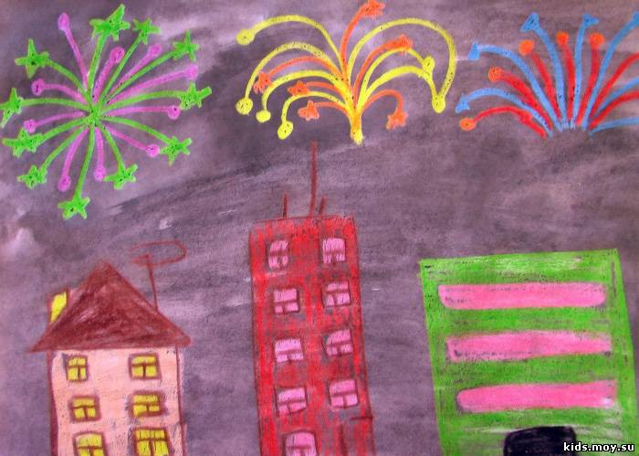  3.Предложите ребенку рисовать праздничный салют над городом.  Салют вы будете рисовать восковыми мелками. Он будет занимать почти весь лист.  А в нижней части листа нарисуем вечерний город. Как вы думаете, что будет в рисунке главное? (салют). Главное рисуем крупно, ярко, а дома или деревья очень маленькие и тёмными мелками.  Когда салют готов, красками затонируйте весь лист, поверх рисунка под ночное небо.
Художественно – эстетическое развитие (аппликация).  Тема: «Летят самолеты»  Программное содержание: учить детей создавать поделку по чертежу, развивать умение самостоятельно делать чертеж по клеткам, опираясь на образец. Закрепить навыки работы с карандашом и линейкой, плотной бумагой. | 1.Игра отгадайте загадку:  Кто мне скажет, что за птица  В небесах, как ветер, мчится,  Белый чертит за собой  След в лазури голубой?  А ведёт её пилот! –  Что же это? (самолет)  Правильно ребята самолет, а посмотрите вот и сам самолет.  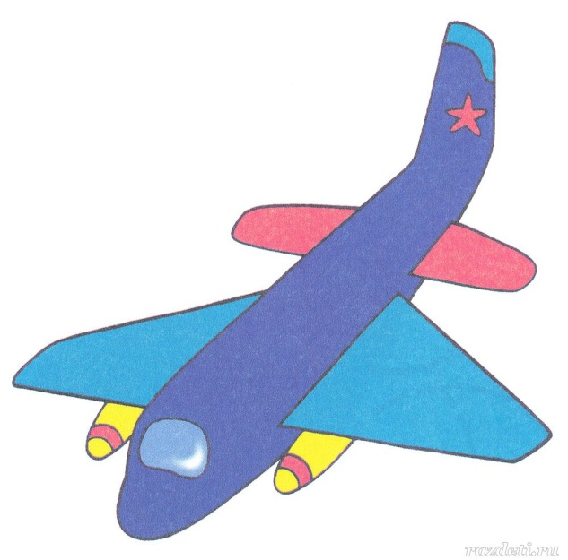  Самолёт – самый быстрый вид транспорта. Все самолёты прилетают и улетают из аэродрома. А какой это вид транспорта? Почему он называется воздушным? А какие бывают самолеты? Из каких частей состоит самолет? Какой они формы? Кто же летает на самолётах? (ответы детей). Летчики.  Сегодня мы с вами будем делать самолет. А для этого давайте разомнем пальчики и приготовим их к работе  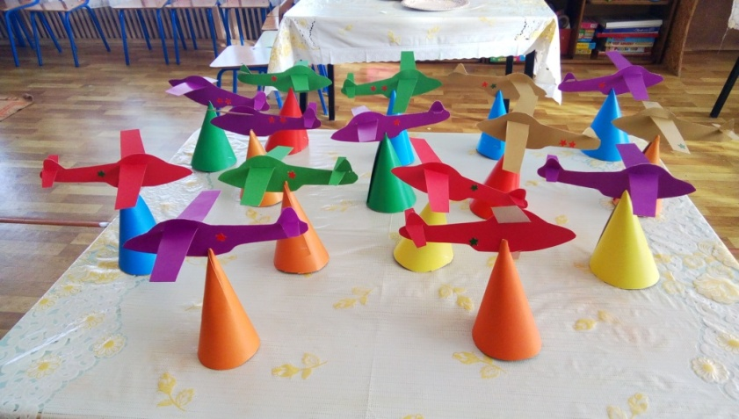  Пальчиковая гимнастика «Самолеты»  Мы сегодня самолеты,  (сидят на пятках и вращают руками, изображая мотор)  Мы не дети, мы пилоты.  (четыре хлопка в ладоши)  Руки — нос, и руки — крылья  («нос», «крылья»)  Полетела эскадрилья.  (встать, разбежаться, расставив руки в стороны)  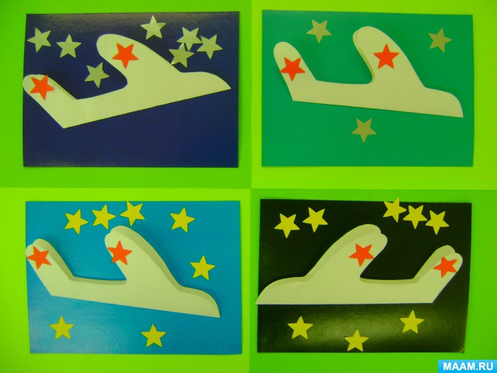
Развитие речи (восприятие художественной литературы).  Тема: Чтение рассказа Б. Алмазова «Горбушка»  Программное содержание: формировать у детей нравственные и патриотические чувства, приобщать к традиционным российским ценностям. Вызывать интерес к истории родной страны. | 1. Прочитайте рассказ Б. Алмазова «Горбушка»  https://bookscafe.net/read/almazov_boris-gorbushka-186505.html#p1  2.Выполните задания по тексту:  К какому жанру можно отнести данное произведение? (рассказ)  2.Как называется рассказ?  3.Имя и фамилия автора?  4.Как вы можете охарактеризовать Гришку? Какой он?  5.Что вы можете сказать о главном герое?  6.Расскажите какой поступок совершил автор?  7.Как вы оцениваете главного героя?  8.Почему бросил горбушку?  9.Из-за чего расстроился отец?  10.Как отец объяснил сыну ценность хлеба?  11.Что папа попросил принести сына?  12.Почему папка, которую попросил принести отец, лежала в столе?  13.Как вы думаете дорога ли была папка отцу ребенка?  14.Почему?  15.Что лежало в папке?  16.Где провел свои детские годы папа автора?  17.Наказал ли папа сына? Что он ему сказал?  18.Почему мальчику стало стыдно?  19.Чем закончился рассказ.

Художественная литература для прочтения:
Ю. Королькова «Леня Голиков».

